**2020年新工科联盟-Xilinx暑期学校团队项目设计文档**

**设计文稿提交格式**

**(Project Paper Submission Template)**

|  |  |  |
| --- | --- | --- |
| **作品名称** | 经典游戏：躲避车 |  |
| **板卡型号** | Xilinx xc7s15ftgb196-1 |  |
| **所在班级** | A班 |  |
| **成员姓名、学号、学校** | 洪嘉祥 06017329 东南大学 电子科学与工程学院  林云韬 06017330 东南大学 电子科学与工程学院 |  |
| **Github链接** | https://github.com/JackHong813/game1.git |  |

**第一部分**

设计概述 /Design Introduction

（1.请概括地描述一下你的设计，可包括本设计目的、学习到的知识点、应用方向或者设想的应用场景等；2. 经组内成员讨论后以表格的形式描述项目中各成员在项目中发挥的作用或者贡献百分比；3.作品的展示照片）

经典之所以为经典，就是因为他永远不会过时。我们的日常生活中并不一定有那么多新颖的发现和发明，有时候复现经典也是很好的选择。我们小组决定做一个经典游戏复现，相信游戏“躲避车”是很多人的童年回忆。我们基于现有的知识水平基础上争取实现“躲避车”功能的小项目，复现经典。

通过SEA上两个key按键控制进行车辆的显示区域变更，达到左右位置变化的效果，由此躲避障碍物。通过伪随机数序列和计数变量来生成障碍物的纵坐标位置，并使其显示区域不断往左移动直到车的左边后消失，达到我们所控制的车在往右行驶的感觉。最后通过判断车与障碍物的位置来判定是否发生碰撞，发生碰撞即结束游戏，再按一次key即可重新开始游戏。其中还利用了一些标志变量。通过图片和软件来生成coe文件，使用rom,来调用，车与障碍物通过miniHDMI接口来外接显示屏进行显示。

洪嘉祥：45%，林云韬：55%

照片：

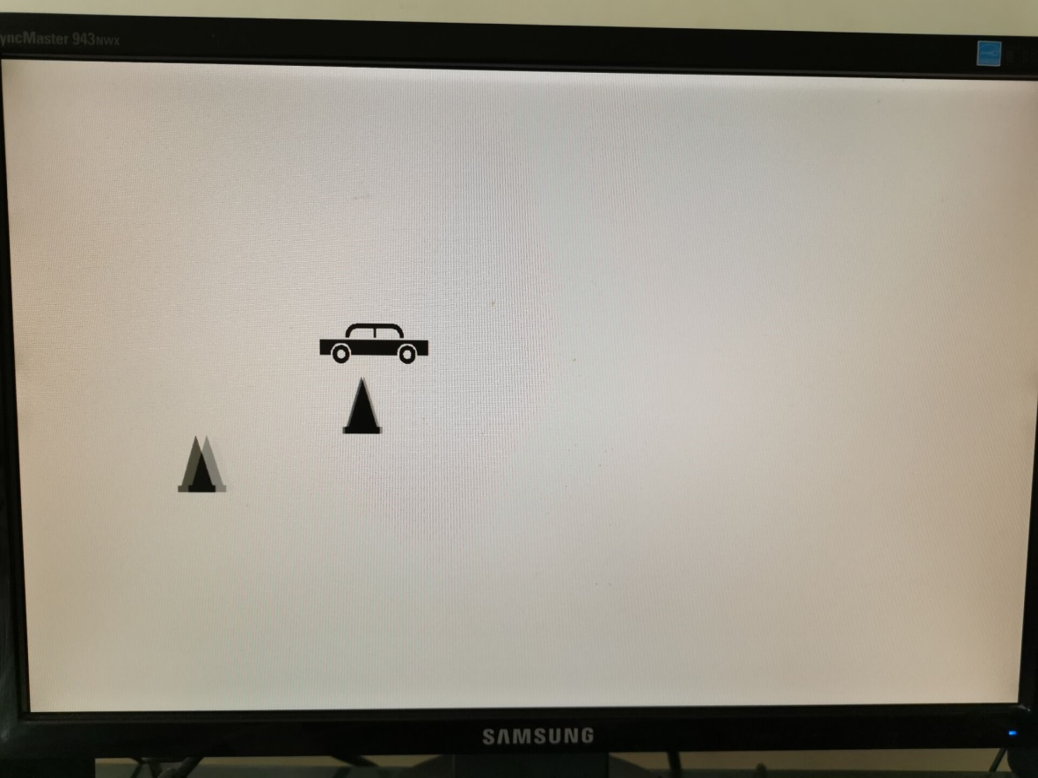

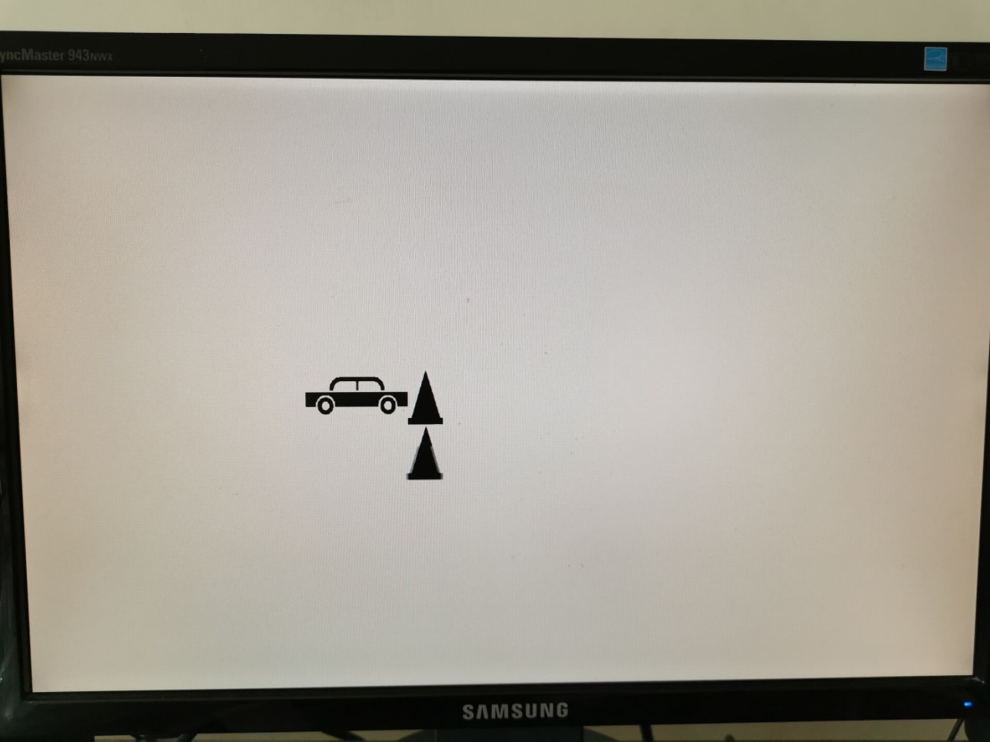

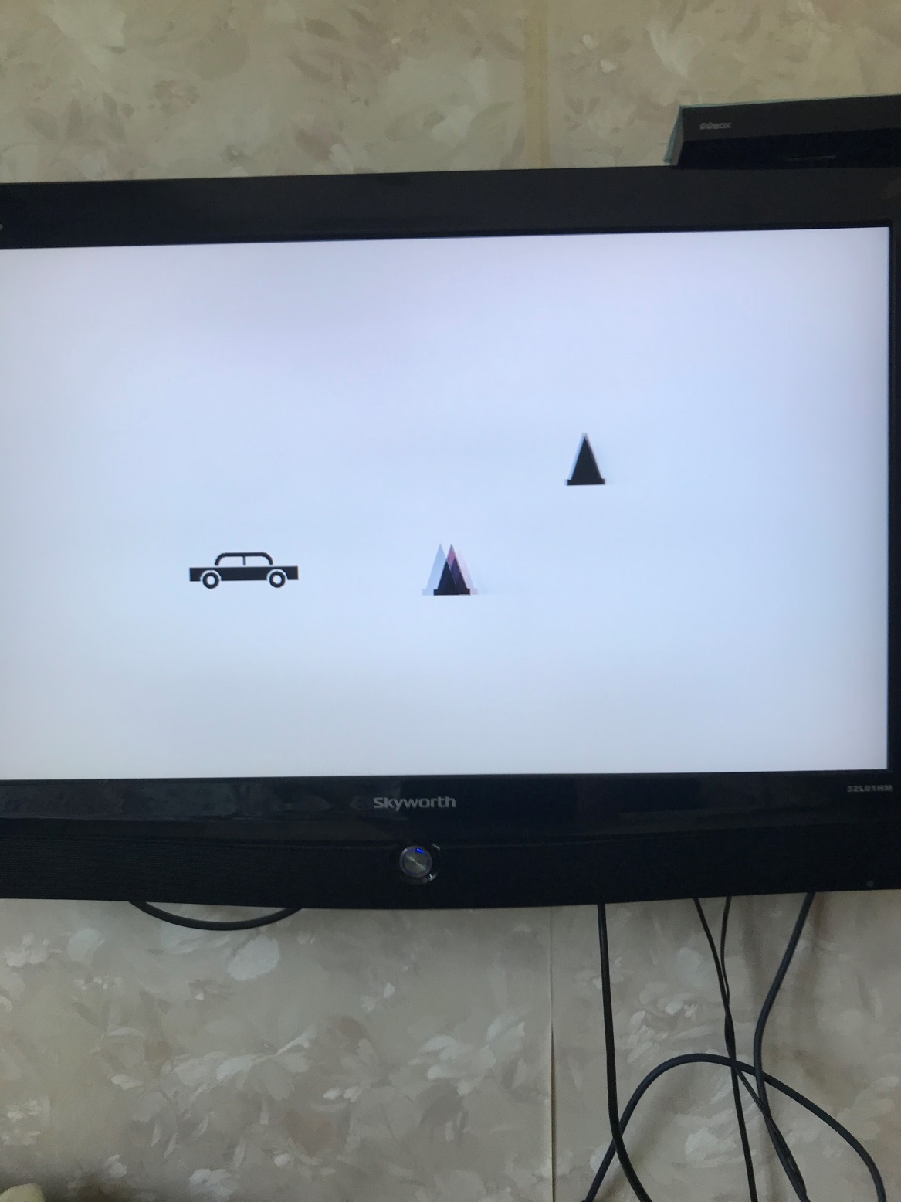

**第二部分**

系统组成及功能说明 /System Construction & Function Description

（请对作品的1. 计划实现及已实现的功能；2. 项目系统框图；3. 使用的技术方向做说明）

1：图片的显示

显示屏显示中需要根据VGA显示逻辑来编写。系统中首先使用了VGA驱动，处理行同步信号HSYNC和场同步信号VSYNC，以及RGB三组颜色控制信号。确定显示参数，分辨率以及刷新率，编写一个时钟来管理扫描的速度。当扫描的帧率不小于30fps时就不会有太明显的卡顿。

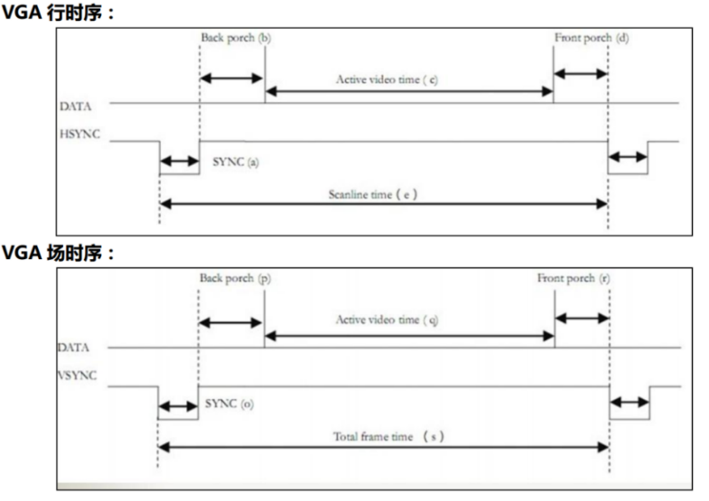

通过输出VGA模块的RGB信号将其输入至HDMI驱动转换模块将其转化为HDMI输出信号，HDMI驱动部分与VGA相似，我们需要将产生RGB888三路数据，输入给该模块，然后经过解码、串/并转换，差分输出。输入两个时钟输入，一个是当前显示分辨率的像素时钟，一个是当前显示分辨率的像素时钟的五倍，在这里我们选用的是1920*1080*60HZ的分辨率，所以我们选用的像素时钟分辨率为148.5MHz。产生VGA信号之后，行同步信号与场同步信号将RGB888的数据输入给HDMI 实现HDMI显示屏的显示。

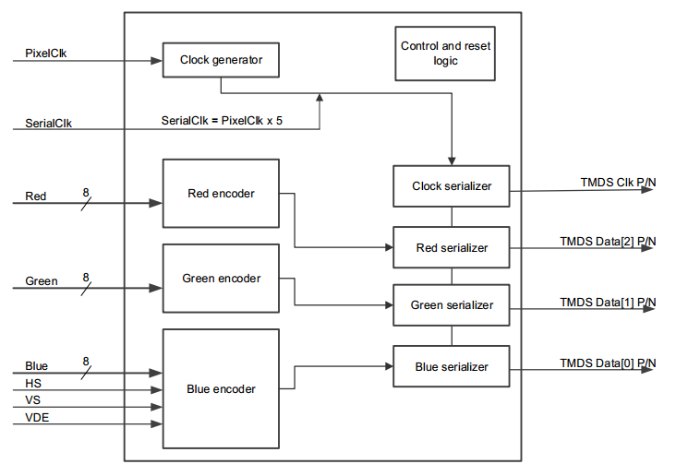

图片的显示是基于此基础上讲图片存入FPGA的ram中再通过读取ram中图片的RGB信号即可。由于一开始试验发现ram并不算大，为了保险起见我们直接使用了黑白图片存入ram，大大节省了空间。

2：图片的移动

我们添加了小车和路障两种图片。对于小车我们要求其根据按键运动。于是我们编写了按键的检测程序，使得按下版面上两个key键的时候车辆能根据我们锁定的列位置、确定好的行位置而移动。而对于障碍物，我们编写了伪随机数来使其能在跑完一个单程的时间之后选择无法预知的下一赛道，同时利用计时器使其能以我们想要的速度来进行运动。当刷新率够高时，帧数较高则对肉眼来说物体是连续运动的。

3.图片的碰撞

进行图片区域的设定，判断当图片区域有交集的时候即为碰撞。碰撞之后设立定值，并使得当小车继续移动的时候整个程序也能继续进行。

**第三部分**

完成情况及性能参数 /Final Design & Performance Parameters

（作品已实现的功能及性能指标）

完成：显示模块、按键消抖与控制、随机生成、显示区域变更、碰撞测试。

性能：按键反应灵敏且稳定、随机生成的两个障碍物移动稳定、碰撞测试有效。

汽车和障碍物的png图片均为100*100，利用位宽为8深度为10000的ram。

**第四部分**

总结 /Conclusions

（谈一谈完成暑期学校课程后的收获与感想。请每位组员分开写。）

**洪嘉祥：**通过这次暑期学校和项目的学习与锻炼，我们学到了很多，上课讲座的知识与概念，实验与习题的练习，到最后项目的考验。在实验和习题的阶段，就遇到许多问题，还体验了“加班”，从白天忙到晚上不停地做。项目阶段与队友从设计开始一步一步地做，一点一滴的累积，过程艰辛遇到的问题很多，但一个一个讨论并解决，最终完成整体项目。这种感觉挺不错的，虽然时间较短，可能还有不少进步的空间，但这次的体验也是个难忘的回忆。

**林云韬：**本次项目一开始任务时间非常紧张，前一周的学习比较吃力也没有理解到很好。我们小组选了基于视频输出的小游戏项目，难点在最开始的输出图片，从jpg转coe文件到调试输出结果都没有例程只能自己学习，非常困难，也花了很多时间，完全靠灵光一现来找到参数的设置和调整方向。之后的语言逻辑在合作的基础上就方便很多，一人写逻辑另一人把其实例化到代码中就好了。不过中间不乏一些逻辑变量无法寻找的问题。队内合作确实是比自己独自编写方便很多的方式。最终能在几天之内完成一个基础的作品还是挺不错的，当然也有非常大的改进空间。